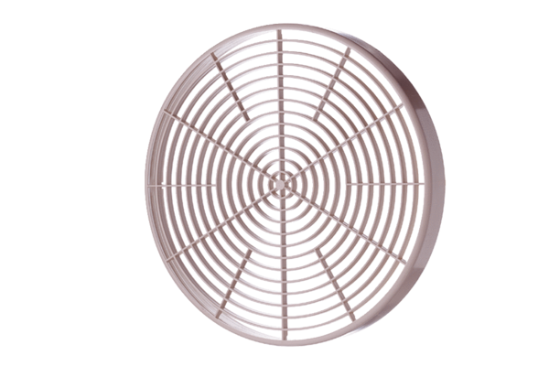Schutzgitter SGM 18Verpackungseinheit: 1 StückSortiment: C
Artikelnummer: 0059.0626Hersteller: MAICO

